МІНІСТЕРСТВО ОСВІТИ І НАУКИ УКРАЇНИ
НАЦІОНАЛЬНИЙ УНІВЕРСИТЕТ «ЛЬВІВСЬКА ПОЛІТЕХНІКА»



Змисний Михайло Михайлович

УДК 621.396.6.019.3+519.87

ЗАСОБИ АНАЛІЗУ НАДІЙНОСТІ РАДІОЕЛЕКТРОННИХ СИСТЕМ З СКЛАДНИМИ МАЖОРИТАРНИМИ СТРУКТУРАМИ

05.12.17 – радіотехнічні та телевізійні системи

Автореферат
дисертації на здобуття наукового ступеня
кандидата технічних наук

Львів – 2013

Дисертацією є рукопис.

Робота виконана у Національному університеті «Львівська політехніка» Міністерства освіти і науки України.

Науковий керівник: доктор технічних наук, доцент

Волочій Богдан Юрійович,
Національний університет «Львівська політехніка»,
професор кафедри теоретичної радіотехніки та
радіовимірювань

Офіційні опоненти: Заслужений винахідник України,
доктор технічних наук, професор
Харченко В’ячеслав Сергійович,
Національний аерокосмічний університет
ім. М. Є. Жуковського «Харківський
авіаційний інститут»,
завідувач кафедри комп’ютерних систем та мереж

кандидат технічних наук, доцент
Чесановський Іван Іванович,
Хмельницький національний університет,
доцент кафедри радіотехніки та зв’язку

Захист відбудеться «6» грудня 2013 р. о 13⁰⁰ на засіданні спеціалізованої вченої ради Д 35.052.10 у Національному університеті «Львівська політехніка» за адресою: 79013, м. Львів, вул. С. Бандери, 12, ауд. 218 ХІ корпусу.

З дисертацією можна ознайомитися у бібліотеці Національного університету «Львівська політехніка» за адресою: 79013, м. Львів, вул. Професорська, 1.

Автореферат розісланий жовтня 2013р.



Вчений секретар спеціалізованої
вченої ради, д.т.н., доцент А.П. Бондарєв
ЗАГАЛЬНА ХАРАКТЕРИСТИКА РОБОТИ
Актуальність теми. При проектуванні систем відповідального призначення (критичних систем) для забезпечення потрібного рівня надійності використовуються відмовостійкі радіоелектронні системи (РЕС) на основі мажоритарної структури (МС). Типовими у практичному застосуванні є такі конфігурації відмовостійких РЕС з мажоритарним принципом резервування: відмовостійка РЕС на основі МС з фіксованим правилом прийняття рішення; відмовостійка РЕС з реконфігурацією ядра мажоритарної структури; відмовостійка РЕС з використанням мажоритарних структур вкладених в мажоритарну структуру. Основними перевагами використання мажоритарного принципу резервування є: захист від збоїв; відсутність перерв у роботі при відмові окремих технічних систем (ТС); простота процедури контролю та діагностики для виявлення несправних модулів. В практиці проектування відмовостійких РЕС, широке застосування отримали МС з фіксованим правилом прийняття рішення типу «2 з 3». Відомо, що інтенсивність збоїв РЕС на кілька порядків більша за інтенсивність відмов. Тому тут можна сказати, що основною причиною неправильного функціонування РЕС вважаються самоусувні відмови (збої). При довготривалій експлуатації для такої відмовостійкої РЕС вводять ковзний резерв і використовують технічне обслуговування. Тому важливим завданням є визначення вимог до ремонтного органу та ковзного резерву.
Проблеми забезпечення надійності РЕС відповідального призначення за допомогою мажоритарного принципу резервування перебувають під особливою увагою науки. Значний внесок у розвиток теорії системотехнічного проектування РЕС відповідального призначення з мажоритарною структурою внесли українські та зарубіжні вчені, зокрема: Ю.Н. Арсеньєв, Ю.К. Беляєв, Б.Ю. Волочій, В.М. Журавльов, К.А. Іиуду, В.О. Каштанов, В.І. Медведєв, В.Ф. Кустов, А.М. Половко, И.А. Ушаков, А.В. Федухін, В.С. Харченко, John von Neumann, Daniel Siewiorek, Martin L. Shooman та ін.
В роботах вищезгаданих вчених запропоновано моделі відмовостійкої РЕС на основі МС з фіксованим правилом прийняття рішення, проте ступінь адекватності розроблених моделей потребує суттєвого підвищення. Зокрема, не враховано параметри ремонтної служби, для тривалості процесу відновлення використовується експоненційний закон розподілу. Для підвищення надійності систем логічного управління, систем керування літальними апаратами застосовують відмовостійкі РЕС з використанням мажоритарних структур вкладених в мажоритарну структуру. Однак моделі для розв'язання задач їх надійнісного проектування відсутні. Важливим завданням є визначення доцільності використання таких відмовостійких РЕС в порівнянні з відмовостійкою РЕС на основі МС типу «2 з 3». Крім того таке порівняння є важливим завданням для всіх варіантів реалізації відмовостійких РЕС з мажоритарною структурою.
В практиці проектування необслуговуваних РЕС для довготривалої безперервної експлуатації використовують відмовостійку РЕС з реконфігурацією структури і адаптивним мажоритарним елементом (АМЕ). В ряді робіт авторами пропонуються моделі відмовостійких РЕС, які враховують процедуру реконфігурації. Проте в цих варіантах, після реалізації процедури реконфігурації, відмовостійка РЕС трансформується у відмовостійку РЕС з однократним резервуванням і при цьому втрачає позитивні якості мажоритарного принципу. Тому важливим завданням є показати можливості відмовостійкої РЕС з реконфігурацією ядра мажоритарної структури, яка дозволяє зберегти мажоритарний принцип при зменшенні кількості працездатних технічних систем в ядрі. Також важливо здійснити порівняння надійності таких відмовостійких РЕС. Проте у відомих працях такі завдання не вирішуються. Для таких відмовостійких РЕС відсутні математичні моделі, а побудова їх за традиційною технологією моделювання дискретно-неперервних стохастичних систем не знаходить практичного застосування для проектанта через високу складність. Розв'язання таких завдань експериментальним шляхом потребує тривалих спостережень за великою кількістю діючих зразків РЕС та великих фінансових затрат, а це в свою чергу унеможливлює вирішення таких завдань. Для вирішення перелічених завдань необхідно мати математичні моделі для згаданих вище відмовостійких РЕС.
Таким чином актуальною є науково-прикладна задача підвищення ступеня адекватності надійнісних аналітичних моделей відмовостійких РЕС на основі мажоритарної структури, а також формування методик для розв’язання задач їх надійнісного аналізу та параметричного синтезу. Для цього розроблені моделі повинні враховувати: поведінку відмовостійкої РЕС при втраті працездатності її окремих блоків; реконфігурацію ядра мажоритарної структури, яка дозволяє враховувати зміну правила голосування; стратегію технічного обслуговування; параметри засобів контролю, діагностики та комутації; ненадійність мажоритарного елемента; двоетапний мажоритарний принцип резервування (використання мажоритарних структур вкладених в мажоритарну структуру). Закони розподілу для випадкових величин мають бути ближчими до реальних. Тобто, там де це потрібно, необхідно відмовитись від експоненційного закону розподілу.
Актуальність вказаних завдань, їх практичне значення зумовили вибір теми, мети, завдання, предмету і структури дисертаційного дослідження.
Зв’язок роботи з науковими програмами, планами, темами. Результати дисертаційної роботи пов’язані з виконанням науково-дослідних робіт Міністерства освіти і науки України, які виконувались на кафедрі теоретичної радіотехніки та радіовимірювань Національного університету «Львівська політехніка», відповідають науковому напряму «Теорія і методи проектування радіоелектронних кіл, систем і комплексів та забезпечення їх якості» та тематиці досліджень кафедри, а саме: науково-дослідна робота «Розробка комп’ютерних макромоделей радіоелектронних систем та їх функціональних вузлів, адаптованих до задач надійнісного проектування», номер держреєстрації №0107U000836; науково-дослідна робота «Розроблення моделей, методів та алгоритмів для автоматизованої оцінки показників надійності радіоелектронних та електромеханічних пристроїв та систем», номер держреєстрації №0110U001098. В перелічених науково-дослідних роботах автор брав участь як виконавець.
Мета та завдання дослідження. Метою дисертаційної роботи є розробка моделей та методик для розв'язання задач надійнісного проектування необслуговуваних та обслуговуваних радіоелектронних систем відповідального призначення для умов довготривалої і безперервної експлуатації, побудованих з різними варіантами реалізації відмовостійких РЕС на основі мажоритарної структури.
Досягнення поставленої мети вимагає вирішення наступних завдань:
- Здійснити розробку надійнісної аналітичної моделі відмовостійкої РЕС з реконфігурацією ядра мажоритарної структури, в якій має бути враховано зміну правила прийняття рішення (голосування) і відповідну реконфігурацію ядра, яка відбувається після відмови технічної системи, що входить в склад ядра із збереженням мажоритарного принципу, формування (поповнення) ковзного резерву за рахунок «зайвих» після реконфігурації технічних систем, ненадійну роботу мажоритарного елемента та комутатора ковзного резерву.
- Здійснити розробку надійнісних аналітичних моделей відмовостійкої РЕС з використанням трьох мажоритарних структур вкладених в мажоритарну структуру, в яких повинно бути враховано ковзний резерв, який формується з працездатних технічних систем, що залишились після відмови мажоритарного елемента ядра або 2-х технічних систем в одному ядрі, та ненадійність мажоритарних елементів.
- Удосконалити надійнісну аналітичну модель відмовостійкої РЕС на основі мажоритарної структури з фіксованим правилом прийняття рішення і ковзним резервуванням її робочих технічних систем, яка повинна враховувати закон розподілу Ерланга для тривалості процесу аварійного відновлення.
- Розробити методики для автоматизованого розв’язання задач надійнісного параметричного синтезу відмовостійких РЕС із застосуванням запропонованих моделей.
- Провести порівняльні дослідження надійності відмовостійких РЕС на основі мажоритарної структури з формуванням рекомендацій для їх практичного використання.
Об’єктом дослідження є процес збереження працездатності відмовостійких радіоелектронних систем на основі мажоритарної структури в умовах відмов їх окремих елементів.
Предметом дослідження є моделі відмовостійких РЕС на основі мажоритарної структури призначені для радіоелектронних систем довготривалої безперервної експлуатації, які не передбачають простою в процесі експлуатації, а саме: відмовостійка РЕС з реконфігурацією ядра мажоритарної структури, яка дозволяє зберегти мажоритарний принцип голосування, відмовостійка РЕС з використанням трьох мажоритарних структур вкладених в мажоритарну структуру та відмовостійка РЕС з фіксованим правилом прийняття рішення та ковзним резервуванням робочих технічних систем ядра.
Методи дослідження, що використані в дисертаційній роботі базуються на положеннях теорії надійності складних систем, теорії випадкових процесів, теорії системотехнічного проектування радіоелектронних інформаційних систем. Розробка моделей відмовостійких систем з комбінованим структурним резервуванням на основі мажоритарної структури здійснена з використанням удосконаленої технології аналітичного моделювання дискретно-неперервних стохастичних систем, в якій використано метод формалізованого представлення об’єктів дослідження у вигляді структурно-автоматної моделі та метод побудови моделей у вигляді графа станів і переходів на основі структурно-автоматної моделі.
Наукова новизна одержаних результатів. В дисертаційній роботі
Вперше:
- запропоновано надійнісну аналітичну модель відмовостійкої РЕС з реконфігурацією ядра мажоритарної структури, яка враховує зміну правила прийняття рішення і відповідну реконфігурацію ядра, переведення після реконфігурації справних і «зайвих» технічних систем ядра в ковзний резерв, ненадійність адаптивного мажоритарного елемента, комутатора ковзного резерву та дозволяє проектувати радіоелектронні системи, які зможуть використати не відпрацьований ресурс і зберегти мажоритарний принцип голосування при зменшенні кількості працездатних технічних систем;
- запропоновано надійнісну аналітичну модель відмовостійкої РЕС з використанням трьох мажоритарних структур вкладених в мажоритарну структуру, граничну працездатність якої визначає правило, згідно якого відмовостійка РЕС втрачає працездатність після критичної відмови в 2-х ядрах. Запропонована модель відмовостійкої РЕС дозволяє зберегти двоетапність мажоритарного голосування;
- запропоновано надійнісну аналітичну модель відмовостійкої РЕС з використанням трьох мажоритарних структур вкладених в мажоритарну структуру, граничну працездатність якої визначає правило, згідно якого відмовостійка РЕС втрачає працездатність після критичної відмови останнього ядра. Розроблена модель враховує: ненадійність мажоритарних елементів; ковзний резерв, який формується з працездатних технічних систем, які залишились після відмови мажоритарного елемента ядра або 2-х технічних систем в одному ядрі; процедуру переведення справної технічної системи з несправного ядра в справне некомплектне − ядро.
Удосконалено:
- надійнісну аналітичну модель відмовостійкої РЕС на основі мажоритарної структури з ковзним резервуванням і фіксованим правилом прийняття рішення. На відміну від відомої моделі, в запропонованій моделі враховано, що тривалість процесу аварійного відновлення розподілена за законом розподілу Ерланга, а це в свою чергу дозволило підвищити точність визначення показників надійності.
Практичне значення одержаних результатів.
- Запропоновані методики та моделі необслуговуваних відмовостійких РЕС з мажоритарним принципом резервування дозволяють вирішувати задачі надійнісного проектування радіоелектронних систем довготривалої безперервної експлуатації із заданим рівнем надійності. Зокрема, вирішувати задачу надійнісного параметричного синтезу шляхом знаходження компромісних рішень при виборі параметрів відмовостійкої РЕС та проводити порівняльні дослідження їх надійності.
- Удосконалена модель обслуговуваної відмовостійкої РЕС на основі мажоритарної структури з врахуванням стратегії технічного обслуговування (аварійне відновлення) дозволяє проводити розв’язання задач багатоваріантного аналізу, обумовлені різними варіантами реалізації алгоритму використання резерву та стратегії технічного обслуговування. Зокрема, вибір моменту часу, коли в ремонтну службу надходить виклик, згідно якого ремонтна служба вирушає на об’єкт для проведення відновлювальних робіт.
- Результати дисертаційної роботи використані:
- в дослідно-конструкторській роботі «Доробка РКД згідно вимог 2Ц40.12.8839.376 ТЗ Додаток 2. Проведення попередніх випробувань дослідного зразка РПА1810. Корекція РКД з присвоєнням їй літери «О». Виготовлення і поставка РПА1810 (2 комплекти) в ДП КБ «Південне», пуско-наладочні роботи на КВС ДП «ВО ПМЗ» в рамках проекту космічно-ракетного комплексу «Циклон-4», що розробляється спільно між КБ «Південне» та Національним університетом «Львівська політехніка», для оцінки показників надійності радіоприймальної системи РПА1810 (м. Львів);
- у фірмі «МС-Зв'язок» при аналізі стратегій технічного обслуговування об’єктів телекомунікаційної мережі компанії «Київстар» (м. Львів);
- у держбюджетній науково-дослідній роботі «Розроблення моделей, методів та алгоритмів для автоматизованої оцінки показників надійності радіоелектронних та електромеханічних пристроїв та систем».
Особистий внесок здобувача. Дисертаційна робота є самостійно виконаним науковим дослідженням. З наукових праць, опублікованих у співавторстві, авторові дисертації належить: [1, 6, 7, 9–12] – надійнісна аналітична модель відмовостійкої РЕС з комбінованим структурним резервуванням на основі мажоритарної структури і фіксованим правилом прийняття рішення, в якій враховано, що тривалість процесу аварійного відновлення розподілена за законом розподілу Ерланга; [2, 8, 14–16, 19] − надійнісна аналітична модель відмовостійкої РЕС з реконфігурацією ядра мажоритарної структури; [3, 15] − дві надійнісні аналітичні моделі відмовостійкої РЕС з використанням трьох мажоритарних структур вкладених в мажоритарну структуру, граничну працездатність яких визначають два правила; [4, 17, 23] − порівняльний аналіз надійності трьох конфігурацій відмовостійкої системи з мажоритарною структурою; [13, 18] – верифікація структурно-автоматної моделі телекомунікаційної системи програмно-апаратного типу з спільним ковзним резервуванням її двох однотипних підсистем; [20, 24] – дослідження показників надійності програмно-апаратної системи з врахуванням відновлення програмного забезпечення; [5, 21, 22] – дослідження показників надійності програмно-апаратної системи на основі мажоритарної структури типу «3 з 5» з ковзним резервуванням та автоматичним перезавантаженням програмного забезпечення.

Апробація результатів дисертації. Основні наукові результати дисертації та основні положення роботи доповідались на 14 Міжнародних та 5 Всеукраїнських конференціях та семінарах: міжнародна науково-технічна конференція TCSET «Сучасні проблеми радіоелектроніки, телекомунікацій та комп’ютерної інженерії» (Україна, Львів-Славське, 2010, 2012); міжнародний симпозіум «Надежность и качество» (Росія, Пенза, 2010, 2011, 2012); міжнародна науково-технічна конференція CADSM-2011 «Досвід розробки і застосування САПР в мікроелектроніці» (Україна, Поляна-Свалява, 2011); V Міжнародна науково-технічна конференція СПРТП-2011 «Сучасні проблеми радіоелектроніки, телекомунікацій та приладобудування» (Україна, Вінниця, 2011); XVIII Міжнародна науково-технічна конференція «Автоматика-2011» (Україна, Львів, 2011); національна конференція «Сучасні проблеми телекомунікацій і підготовка фахівців в галузі телекомунікацій» (Україна, Львів, 2011, 2012); Міжнародна науково-технічна конференція РТПСАС-2012 «Радіотехнічні поля, сигнали, апарати та системи (теорія, практика, історія, освіта)» (Україна, Київ, 2012, 2013); школа-семінар молодих вчених і студентів ACIT-2012 «Сучасні комп’ютерні та інформаційні системи» (Україна, Тернопіль, 2012); VI Міжнародна науково-практична конференція «Сучасні проблеми і досягнення в галузі радіотехніки, телекомунікацій та інформаційних технологій» (Україна, Запоріжжя, 2012); ХХ Міжнародна науково-практична конференція студентів, аспірантів та молодих учених «Актуальні проблеми життєдіяльності суспільства» (Україна, Кременчук, 2013); 17 Міжнародний молодіжний форум «Радиоэлектроника и молодежь в ХХІ веке» (Україна, Харків, 2013); ІХ науково-практична конференція «Проблеми та перспективи розвитку економіки і підприємництва та комп’ютерних технологій в Україні» (Україна, Львів, 2013); Науково-технічний семінар «Критичні комп’ютерні технології та системи (КриКТехС – 2013-6)» Національний аерокосмічний університет ім. М.Є. Жуковського «Харківський авіаційний інститут» (Україна, Харків, 2013).
Публікації. За результатами дисертаційного дослідження опубліковано 24 наукові праці, з них 5 статей у фахових виданнях України; 11 публікацій в збірниках праць Міжнародних науково-технічних конференцій України; 5 публікацій в збірниках праць Всеукраїнських науково-технічних конференцій та семінарів; 3 публікації в закордонних виданнях.
Структура та обсяг роботи. Дисертаційна робота складається зі вступу, п’яти розділів, висновків, переліку літератури з 172 найменувань та 4 додатків. Загальний обсяг дисертаційної роботи складає 207 сторінок, з них 132 сторінки основного тексту, 38 рисунків та 16 таблиць.
ОСНОВНИЙ ЗМІСТ ДИСЕРТАЦІЙНОЇ РОБОТИ
У вступі обґрунтовано актуальність теми дослідження, сформульовано мету та завдання дисертаційної роботи, визначено об’єкт і предмет дослідження, відображено наукову новизну та практичне значення отриманих результатів, а також наведено відомості про особистий внесок здобувача та апробацію результатів дисертації, показано структуру та обсяг роботи.
В першому розділі – «Надійнісне проектування відмовостійких радіоелектронних систем на основі мажоритарної структури», проведено аналіз стану математичного забезпечення для розв’язання задач надійнісного проектування радіоелектронних систем з мажоритарним принципом резервування. На основі проведеного огляду інформаційних джерел можна стверджувати, що в практиці проектування радіоелектронних систем відповідального призначення продовжує мати місце використання відмовостійких РЕС, в основі яких лежить мажоритарний принцип резервування, реалізації якого удосконалюються. При розробці моделей відмовостійких РЕС на основі мажоритарної структури, автори використовують, як традиційну технологію аналітичного моделювання в основі якої лежить представлення об’єкта дослідження у вигляді дискретно-неперервної стохастичної системи марковського типу, так і технологію імітаційного моделювання. Однак цей процес має велику працеємність та існує висока ймовірність внесення помилки при розробці таких моделей. Тому автори йдуть по шляху спрощення моделей (укрупнення станів, ідеалізація функцій), знижуючи при цьому ступінь їх адекватності, що в свою чергу знижує точність визначення показників надійності.
Для необслуговуваних РЕС, призначених для довготривалої безперервної експлуатації, надійність забезпечують шляхом використання процедури реконфігурації ядра МС. Відмовостійка РЕС із структурою типу «2 з 3» після відмови двох технічних систем ядра реконфігурує, після чого продовжує роботу остання працездатна ТС. Відмовостійка РЕС з структурою типу «3 з 5» після відмови трьох ТС ядра продовжує роботу, як відмовостійка РЕС з однократним резервуванням. В цих варіантах реалізації процедури реконфігурації, відмовостійка РЕС втрачає позитивні якості мажоритарного принципу, а саме: захист від збоїв; відсутність перерв у роботі відмово стійкої РЕС при відмові ТС; простоту процедур контролю та діагностики. Практичний інтерес має процедура реконфігурації ядра МС, яка дозволяє зберегти мажоритарний принцип при зменшенні кількості працездатних ТС в ядрі. Однак у відомих публікаціях про відмовостійкі РЕС з МС відсутня модель для оцінки ефективності такої процедури реконфігурації.
Для забезпечення високого рівня надійності РЕС відповідального призначення використовується відмовостійка РЕС з використанням трьох мажоритарних структур вкладених в мажоритарну структуру. До складу РЕС входить: N ядер, кожне з яких містить М робочих блоків (технічних систем) та мажоритарний елемент. Такі відмовостійкі РЕС використовують при проектуванні систем логічного управління. Однак у відомих публікаціях, в яких розглядаються задачі проектування відмовостійких РЕС, відсутні моделі для РЕС з використанням мажоритарних структур вкладених в мажоритарну структуру. Тому задача розробки моделей таких відмовостійких РЕС також є актуальною.
При розробці моделей обслуговуваної відмовостійкої РЕС на основі мажоритарної структури дослідники вдаються до наступних допущень: не враховують параметрів засобів контролю та діагностики; кількість відновлень є необмеженою, а тривалість процесу відновлення розподілена за експоненційним законом. Тому для розв’язання задач надійнісного проектування таких РЕС, а саме задачі багатоваріантного аналізу та надійнісного параметричного синтезу, необхідно здійснити розробку моделі відмовостійкої РЕС. Такі моделі повинні мати високий ступінь адекватності представлення не тільки структури, але і надійнісної поведінки обумовленої алгоритмом використання резерву та стратегією технічного обслуговування. Разом з цим необхідно врахувати реальний закон розподілу для тривалостей процесу аварійного відновлення.
В другому розділі – «Розробка надійнісної моделі необслуговуваної відмовостійкої радіоелектронної системи з реконфігурацією ядра мажоритарної структури» − представлено нову надійнісну аналітичну модель відмовостійкої РЕС з реконфігурацією ядра мажоритарної структури.
При розробці моделі відмовостійкої РЕС враховано особливості її надійнісної поведінки, представленої наступним переліком процедур. Процедура 1. Виявлення несправної ТС в ядрі та її відключення. Процедура 2. Підключення ТС з гарячого резерву в ядро. Ця процедура породжує альтернативу пов’язану з підключенням або не підключенням ТС гарячого резерву в ядро, що виникає в результаті збою в роботі комутаційного пристрою. При не підключенні ТС в ядро кількість ТС резерву не змінюється. При наступній потребі заміни ТС в ядрі, вона може бути підключена. Процедура 3. Переведення ТС із холодного резерву в гарячий резерв. Ця процедура характеризується тривалістю, яку визначає затрати часу на завантаження програмного забезпечення. Процедура може бути успішною і неуспішною. Процедура 4. Реконфігурація ядра МС. Дана процедура передбачає зміну правила прийняття рішення у АМЕ і відповідну зміну кількості ТС в ядрі. Розглядається два варіанти умови запуску процедури реконфігурації ядра МС.
1. В першому варіанті реконфігурація ядра МС відбувається після першої відмови будь-якої ТС в ядрі, коли має місце не підключення ТС з резерву або вичерпано ковзний резерв. Детектор розузгодження, після виявлення порушення працездатності однієї ТС в ядрі і встановлення того факту, що порушення працездатності є відмова а не збій, подає команду у АМЕ про реконфігурацію. Після цього одна ТС переводиться в резерв, а в ядрі міняється правило прийняття рішення. Наприклад, якщо в ядрі 9 ТС і правило прийняття рішення було «5 з 9», то після реконфігурації в ядрі стає 7 ТС, а правило прийняття рішення змінюється на «4 з 7». Ненадійність АМЕ породжує альтернативу пов’язану з проведенням і не проведенням реконфігурації ядра МС.
2. В другому варіанті реконфігурація ядра МС відбувається в передаварійній ситуації, коли кількість ТС в ядрі є мінімальною для правильної роботи МС, тобто ((n+1)/2). Для конфігурацій відмовостійкої РЕС, коли ядро МС має парну кількість ТС, «зайва» ТС ядра переводиться в ковзний резерв. Наприклад, якщо в ядрі 7 ТС і правило прийняття рішення було «4 з 7», то після реконфігурації в ядрі стає 3 ТС, а правило прийняття рішення змінюється на «2 з 3».
При формуванні надійнісної моделі відмовостійкої РЕС враховано наступні параметри, які відображають ступінь адекватності моделі, а саме: n – початкова кількість ТС в ядрі МС; m – початкова кількість ТС холодного резерву; λ – інтенсивність відмов ТС в ядрі МС або в гарячому резерві; Р_{rec} – ймовірність успішного виконання процедури реконфігурації; Р_{h} – ймовірність успішного підключення ТС з гарячого резерву в ядро; Р_{c} – ймовірність успішного переведення ТС з холодного резерву в гарячий; T_{h} – середнє значення тривалості підключення ТС з гарячого резерву в ядро МС; T_{c} – середнє значення тривалості переведення ТС з холодного резерву в гарячий резерв; T_{rec} – середнє значення тривалості процедури реконфігурації ядра МС.
Розроблена модель відмовостійкої РЕС з реконфігурацією ядра МС представлена системою лінійних диференціальних рівнянь Колмогорова − Чепмена (1). Параметри моделі (графа) 29 станів та 79 переходів.
(1)
Розроблена модель відмовостійкої РЕС з реконфігурацією ядра МС, дає змогу проводити надійнісний аналіз чутливості показників надійності до зміни окремих параметрів моделі.
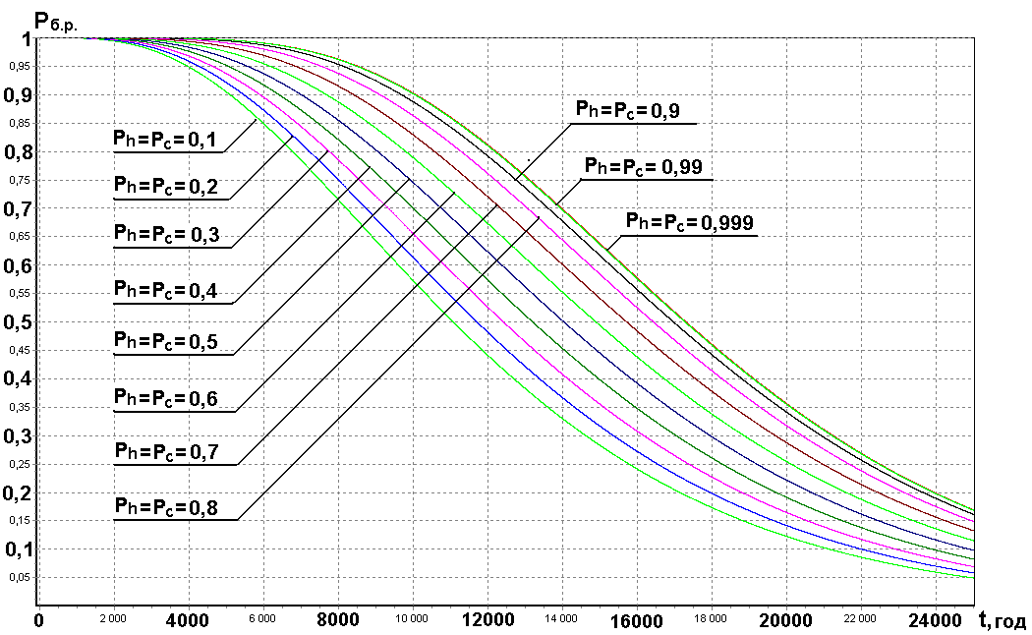

Рис. 1. Залежність ймовірності безвідмовної роботи ВС з реконфігурацією ядра МС від тривалості її експлуатації, при різних значеннях Р_{h} і P_{c}

Запропонована модель дозволяє визначати вимоги до комутуючого пристрою (рис. 1). Дослідженням встановлено, що для забезпечення високої надійності необслуговуваної РЕС, значення ймовірностей успішного підключення ТС в ядро та успішного переведення ТС з холодного резерву в гарячий повинні бути не нижче 0,99, адже більш підвищені вимоги до комутуючого пристрою не дають суттєвого покращення показників надійності.
Крім того результати дослідження, які представлено на рис. 2, демонструють, що застосування відмовостійкої РЕС з процедурою реконфігурації ядра МС в порівнянні з відмовостійкою РЕС на основі МС без реконфігурації (або відмовостійкою РЕС з фіксованим правилом прийняття рішення) покращує надійність представлену середнім значенням тривалості роботи до критичної відмови: для відмовостійкої РЕС з правилом голосування «5 з 9» в 2,4 рази (або на 140%); для відмовостійкої РЕС з правилом голосування «4 з 7» в 2,1 рази (або на 110%); для відмовостійкої РЕС з правилом голосування «3 з 5» в 1,6 рази (або на 60%). Це в свою чергу підтверджує ефективність використання процедури реконфігурації ядра МС для необслуговуваних РЕС.
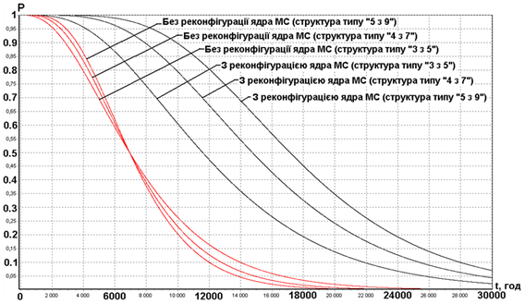
Рис. 2. Залежності ймовірностей безвідмовної роботи відмовостійкої РЕС з реконфігурацією ядра МС та відмовостійкої РЕС з фіксованим правилом прийняття рішення від тривалості їх експлуатації

В третьому розділі – «Розробка надійнісних моделей не обслуговуваної відмовостійкої радіоелектронної системи з використанням трьох мажоритарних структур вкладених в мажоритарну структуру» запропоновано дві нові надійнісні аналітичні моделі відмовостійкої РЕС з використанням трьох мажоритарних структур вкладених в мажоритарну структуру.
В плані вирішення поставленого завдання розроблено дві моделі відмовостікої РЕС з використанням трьох мажоритарних структур вкладених в мажоритарну структуру, граничну працездатність яких визначають два правила: в першому випадку відмовостійка РЕС втрачає працездатність після критичної відмови в 2-х ядрах; в другому випадку відмовостійка РЕС втрачає працездатність після критичної відмови в останньому ядрі. Ці моделі враховують ковзний резерв, який формується з працездатних ТС, які залишились після відмови МЕ ядра або 2-х ТС в одному ядрі. При розробці моделей відмовостійкої РЕС враховано наступну її надійнісну поведінку. Процедура 1. Виявлення несправної ТС в ядрі та її відключення. Процедура 2. Переведення справних ТС з ядра в ковзний «холодний» резерв. Ця процедура запускається після відмови мажоритарного елемента, а також у випадку, коли в ядрі залишилась одна справна ТС. Процедура 3. Переведення справної ТС з одного ядра в інше. Процедура передбачає переведення справних ТС з ядра, що відмовило, в інші ядра, де кількість ТС є меншою від початкової. Процедура 4. Підключення резервної ТС в ядро. Ця процедура характеризується тривалістю, яку визначає затрата часу на завантаження програмного забезпечення в ТС. Параметри моделі відмовостійкої РЕС є наступними: N₁ – кількість ТС в 1-му ядрі; N₂ – кількість ТС в 2-му ядрі; N₃ – кількість ТС в 3-му ядрі; λ_{n} – інтенсивність відмов однієї ТС в ядрі; λ_{me} – інтенсивність відмов МЕ1, МЕ2, МЕ3; T – середнє значення інтервалу часу необхідного для підключення ТС з резерву в ядро.
Розроблена модель відмовостійкої РЕС представлена системою лінійних диференціальних рівнянь Колмогорова − Чепмена (2). Параметри моделі (графа) 200 станів та 794 переходи.
(2)
Приклад розв’язання задачі надійнісного проектування відмовостійкої РЕС при визначенні вимог до надійності мажоритарних елементів ядер (інтенсивність відмов) в залежності від надійності технічних систем ядра, який ілюструє рис. 3,
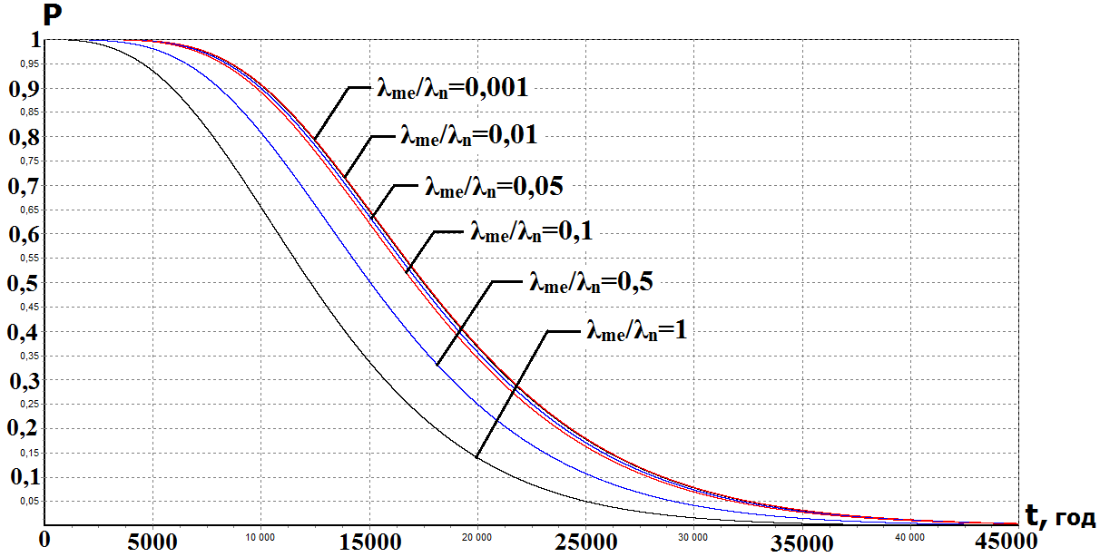
Рис. 3. Залежність ймовірності безвідмовної роботи відмовостійкої РЕС з використанням трьох мажоритарних структур вкладених в мажоритарну структуру від тривалості її експлуатації
показав, що перевищення надійності мажоритарних елементів ядер над надійністю технічних систем від 10 до 1000 разів дає незначне збільшення «середнього значення тривалості безвідмовної роботи» відмовостійкої РЕС з використанням трьох мажоритарних структур вкладених в мажоритарну структуру. З цього отримуємо рекомендацію про те, що достатнім є десятикратне перевищення надійності мажоритарного елемента ядра над надійністю технічної системи.

В четвертому розділі – «Розробка надійнісної моделі обслуговуваної відмовостійкої радіоелектронної системи з мажоритарним та ковзним резервуванням» представлено удосконалену надійнісну аналітичну модель відмовостійкої РЕС на основі МС з комбінованим структурним резервуванням та врахуванням стратегії аварійного відновлення. Розроблена модель відмовостійкої РЕС дозволяє враховувати: граничні варіанти виклику ремонтної служби; обмеження на кількість відновлень (кількість ремонтів регламентується кількістю запасних частин на складі); ковзне резервування її робочих ТС; ненадійну роботу комутаційного пристрою ковзного резерву. Крім, того тривалість відновлення ТС представлена за законом розподілу Ерланга, а тривалість безвідмовної роботи ТС представлена експоненційним законом розподілу.
Запропоновано методику для розробки моделей відмовостійких РЕС, яка дає змогу здійснювати автоматизовану побудову графа станів і переходів для систем немарковського типу з використанням методу фаз Ерланга. Представлена методика дозволяє здійснювати розробку моделей з довільним порядком закону розподілу Ерланга. Із застосуванням методики розроблена модель відмовостійкої РЕС з врахуванням стратегії аварійного відновлення, в якій прийнято, що реальний закон розподілу тривалості процесу відновлення з достатньою точністю апроксимується законом розподілу Ерланга 4-го порядку.
Опис стратегії аварійного відновлення. Ремонтна служба знаходиться на значній віддалі від об’єкта, що робить суттєвим вплив затрат часу на прибуття ремонтника на показник надійності. Тому актуальною задачею є вибір моменту часу, коли ремонтник отримує виклик і вирушає на об’єкт. В роботі проведено порівняння на показники надійності двох граничних варіантів виклику ремонтної служби:
- Виклик передається в ситуації, коли відмова наступної ТС приведе до критичної відмови (вичерпано ковзний резерв і кількість робочих ТС в ядрі МС є мінімально допустимим).
- Виклик передається після відмови першої ТС в ядрі МС.
В розроблених моделях можливості ремонтної служби представлені наступним чином: коли ремонтник прибуває на об’єкт, він здійснює відновлення всіх несправних ТС відмовостійкої РЕС; відремонтовані ТС поповнюють ядро МС та ковзний резерв; кількість виїздів (ремонтів) ремонтника є обмеженою, що обумовлено наявною кількістю запасних ремонтних комплектів (ТС), які виділені для технічного обслуговування відмовостійкої РЕС; тривалість відновлювальних робіт включає тривалість ремонту і затрати часу для прибуття ремонтника на об’єкт.
При розробці моделі враховано наступні параметри відмовостійкої РЕС та ремонтної служби: n – початкова кількість ТС в ядрі МС; m – початкова кількість ТС холодного резерву; r – кількість запасних ТС на складі для заміни (ремонту) несправних ТС; λ_{n} – інтенсивність відмов ТС в ядрі МС; Р_{c} – ймовірність успішного переведення ТС з холодного резерву в ядро МС; T_{c} – середнє значення інтервалу часу, необхідного для переведення ТС з холодного резерву в ядро МС; T_{rem} – середнє значення інтервалу часу, необхідного на ремонт однієї ТС; T_{p} – середнє значення інтервалу часу, необхідного на приїзд ремонтної служби; K – компонента, яка визначає порядок закону Ерланга.
Для першого варіанту реалізації відмовостійкої РЕС на основі МС з врахуванням стратегії аварійного відновлення, розроблено модель у вигляді графа станів та переходів, яка має 42 стани і 94 переходи.
Розроблена модель відмовостійкої РЕС з врахуванням першого варіанту стратегії аварійного відновлення, представлено системою лінійних диференціальних рівнянь Колмогорова − Чепмена (3).
(3)
Розроблені моделі відмовостійкої РЕС дають змогу вирішувати задачі надійнісного проектування. Зокрема проведено порівняння надійності відмовостійкої РЕС для двох граничних варіантів виклику ремонтної служби; досліджено вплив зміни кількості ТС в ядрі МС на показники надійності відмовостійкої РЕС для двох граничних варіантів виклику ремонтної служби; досліджено вплив кількості наявних на складі запасних ТС на показник надійності відмовостійкої РЕС для двох граничних варіантів виклику ремонтної служби.
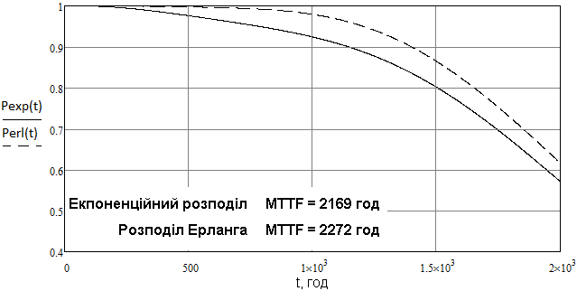
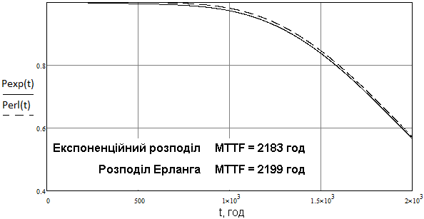
На рис. 4 показано різницю між значеннями показника надійності відмовостійкої РЕС визначених при експоненційному та ерланговському (4-й порядок) законах розподілу тривалості відновлення для першого та другого варіантів реалізації стратегії аварійного відновлення.
(а)
(б)

В результаті проведеного дослідження (рис. 4) визначено різницю між значеннями показників надійності відмовостійкої РЕС розрахованих при експоненційному та ерланговському (4-й порядок) законах розподілу тривалості процесу відновлення, для першого варіанту виклику ремонтної служби, на рівні 0,9, він складає 20%, тоді як для другого варіанту різниці в показниках надійності практично немає.
Рис. 4. Залежність ймовірності безвідмовної роботи відмовостійкої РЕС від тривалості її експлуатації, для першого (а) та другого (б) варіанту виклику ремонтної служби

В п’ятому розділі – «Порівняння надійності трьох конфігурацій відмовостійких радіоелектронних систем на основі мажоритарної структури» – показано розв'язання ряду практичних задач надійнісного проектування відмовостійких РЕС на основі мажоритарної структури з використанням розроблених моделей. Для двох задач тут наведені результати досліджень.
Необхідно здійснити порівняння надійності наступних варіантів необслуговуваних відмовостійких РЕС, які є рівноцінними з точки зору кількості ТС (всі варіанти мають по 9 ТС): 1 – відмовостійка РЕС з використанням трьох МС вкладених в МС і правилом працездатності «2 ядра з 3»; 2 – відмовостійка РЕС з використанням трьох МС вкладених в МС і правилом працездатності «1 ядро з 3»; 3 – відмовостійка РЕС з реконфігурацією ядра МС типу «5 з 9»; 4 – відмовостійка РЕС з реконфігурацією ядра МС типу «4 з 7» (2 ТС в резерві); 5 – відмовостійка РЕС з реконфігурацією ядра МС типу «3 з 5» (4 ТС в резерві).
Отримані результати (рис. 5) порівняння показують, що кращі показники надійності при заданому наборі вхідних параметрів, забезпечує відмовостійка РЕС з реконфігурацією ядра мажоритарної структури типу «3 з 5» плюс 4 ТС в резерві.
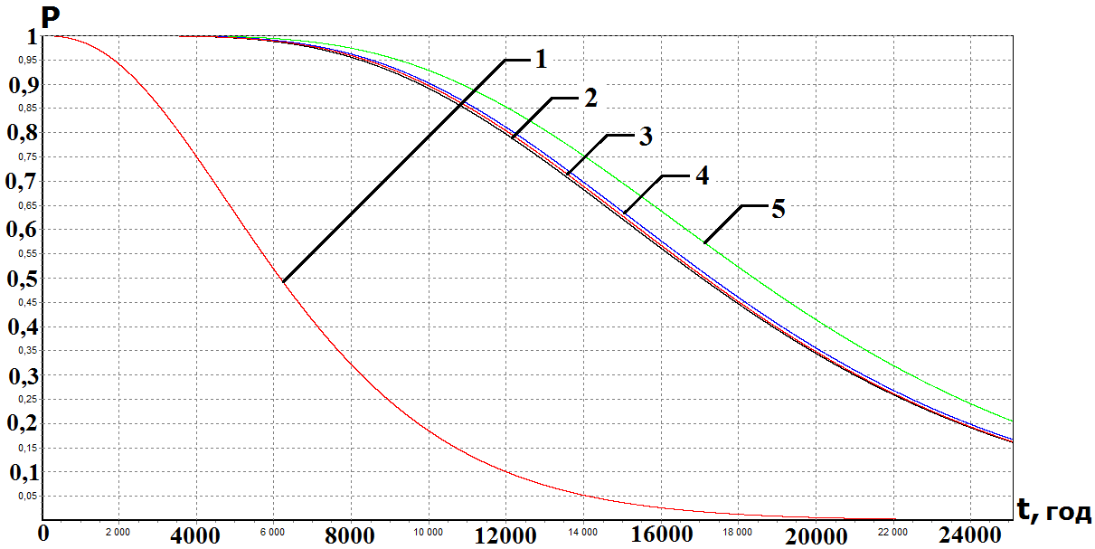
Рис. 5. Порівняння надійності відмовостійкої РЕС з реконфігурацією ядра МС та відмовостійкої РЕС з використанням трьох мажоритарних структур вкладених в мажоритарну структуру
Необхідно визначити, яку мінімальну кількість ремонтів ТС необхідно передбачити для ремонтної служби, щоб відмовостійка РЕС на основі мажоритарної структури типу «2 з 3», змогла забезпечити значення ймовірності безвідмовної роботи Р_{б.р.}= 0,9 на інтервалі експлуатації 10000 годин.
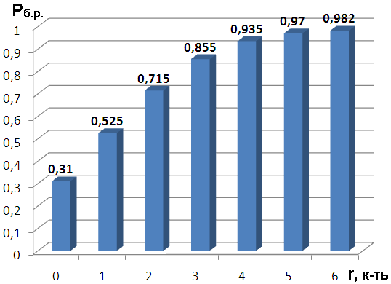
Отримані результати дослідження, які представлено на рисунку 6 показують, що для того аби забезпечити заданий рівень надійності, для ремонтної служби необхідно передбачити мінімум 4 ремонти, при заданих вхідних параметрах. Розрахунки виконані при таких значеннях параметрів: n = 3 (кількість ТС в ядрі МС); λ_{n} = 1∙10⁻⁴ 1/год (інтенсивність відмов однієї ТС в ядрі); T_{р} = 3 год (затрати часу на доїзд ремонтної бригади); T_{rem} = 0,3 год (тривалість ремонту однієї ТС).
Рис. 6. Залежність значення ймовірності безвідмовної роботи відмовостійкої РЕС на основі МС типу «2 з 3» (на інтервалі 10000 год) від кількості ремонтів

ВИСНОВКИ
В дисертаційні роботі розв’язана актуальна науково-прикладна задача підвищення ступеня адекватності надійнісних аналітичних моделей відмовостійких РЕС на основі мажоритарної структури, а також формування методик для розв’язання задач їх надійнісного аналізу та параметричного синтезу. В рамках даної задачі отримано наступні наукові та практичні результати:
1. Розроблено нову надійнісну модель відмовостійкої РЕС з реконфігурацією ядра мажоритарної структури, в якій враховано зміну правила прийняття рішення і відповідну реконфігурацію ядра мажоритарної структури, наявність ковзного резервування технічних систем ядра, ненадійну роботу мажоритарного елемента та комутатора ковзного резерву. Враховано, що запропонована процедура реконфігурації ядра мажоритарної структури, дає змогу використати не відпрацьований ресурс та зберегти мажоритарний принцип при зменшенні кількості працездатних технічних систем в ядрі. Дослідженнями встановлено, що використання процедури реконфігурації ядра мажоритарної структури в порівнянні з мажоритарною структурою без реконфігурації покращує надійність представлену середнім значенням тривалості безвідмовної роботи: для відмовостійкої РЕС з МС типу «5 з 9» в 2,4 рази (або на 140%); для відмовостійкої РЕС з МС типу «4 з 7» в 2,1 рази (або на 110%); для відмовостійкої РЕС з МС типу «3 з 5» в 1,6 рази (або на 60%). Це в свою чергу підтверджує ефективність використання такої процедури реконфігурації ядра МС для необслуговуваних радіоелектронних систем.
2. Розроблено дві нові надійнісні аналітичні моделі відмовостійкої РЕС з використанням трьох мажоритарних структур вкладених в мажоритарну структуру, граничну працездатність яких визначають два правила: в першому випадку відмовостійка РЕС втрачає працездатність після критичної відмови 2-х ядер; в другому випадку відмовостійка РЕС втрачає працездатність після критичної відмови в останньому ядрі. Розроблені моделі враховують ковзний резерв, який формується з працездатних ТС, які залишились після відмови мажоритарного елемента ядра або 2-х технічних систем в одному ядрі та ненадійну роботу мажоритарних елементів. Розроблені моделі дозволяють розв’язувати задачі надійнісного проектування відмовостійкої РЕС при визначенні вимог до надійності мажоритарних елементів ядер (інтенсивність відмов) в залежності від надійності технічних систем ядра.
3. Удосконалено надійнісну аналітичну модель відмовостійкої РЕС на основі МС з врахуванням стратегії аварійного відновлення, в якій тривалість процесу аварійного відновлення розподілена за законом розподілу Ерланга. Удосконалена надійнісна модель відмовостійкої РЕС, дозволяє враховувати ковзний резерв, ненадійність засобів контролю та діагностики, ненадійність комутаційного пристрою. Запропонована модель відмовостійкої РЕС дає змогу: розв’язувати задачі багатоваріантного аналізу, обумовленого алгоритмом використання резерву та стратегії аварійного відновлення; вирішувати задачі надійнісного проектування при визначенні параметрів стратегії аварійного відновлення (вибір моменту часу, коли ремонтна служба отримує виклик і ремонтник вирушає на об’єкт для проведення ремонтних робіт).
4. В результаті дослідження показників надійності радіоприймальної системи «РПА 1810», встановлено, що блок цифрової обробки сигналів, який входить до її складу не відповідає заданим вимогам по надійності. З метою забезпечення заданого рівня надійності запропоновано удосконалити структуру «РПА1810» шляхом використання відмовостійкої РЕС з мажоритарним принципом резервування. Дослідженням встановлено, що середнє значення тривалості безвідмовної роботи блоку цифрової обробки сигналів (БЦОС) з мажоритарним принципом резервування (на рівні 0,9) є більшим в порівнянні з нерезервованою структурою БЦОС: в 2,1 рази при використанні відмовостійкої РЕС з МС типу «2 з 3» без резерву; в 2,72 рази при використанні відмовостійкої РЕС з МС «3 з 5» без ковзного резерву; в 3,68 рази при використанні відмовостійкої РЕС з МС «2 з 3» (плюс 1 БЦОС в ковзному резерві); в 5,1 рази при використанні відмовостійкої РЕС з реконфігурацією МС типу «3 з 5»; в 5,4 рази при використанні відмовостійкої РЕС з МС «2 з 3» (плюс 2 БЦОС в резерві).
СПИСОК ОПУБЛІКОВАНИХ ПРАЦЬ ЗА ТЕМОЮ ДИСЕРТАЦІЇ
1. Мандзій Б.А. Оцінювання показників надійності відмовостійкої системи на основі мажоритарної структури з врахуванням параметрів стратегії аварійного відновлення / Б.А. Мандзій, Б.Ю. Волочій, Л.Д. Озірковський, М.М. Змисний, І.В. Кулик // Вісник Національного університету «Львівська політехніка». Радіотехніка та телекомунікації. – 2011. – №705. – С. 216 − 224.
2. Волочій Б.Ю. Оцінка ефективності використання відмовостійкої системи з реконфігурацією ядра мажоритарної структури / Б.Ю. Волочій, Л.Д. Озірковський, М.М. Змисний // Вісник Національного технічного університету України «Київський політехнічний інститут» Серія – Радіотехніка. Радіоапаратобудування, Київ. − 2012. – Вип. 48. – С. 117 − 125.
3. Волочій Б.Ю. Моделі відмовостійкої системи з використанням трьох мажоритарних структур вкладених в мажоритарну структуру для розв’язання задач надійнісного проектування / Б.Ю. Волочій, Л.Д. Озірковський, М.М. Змисний, О.В. Муляк // Вісник Національного університету «Львівська політехніка». Радіоелектроніка та телекомунікації. – Львів: Вид-во Національного університету «Львівська політехніка». – 2012. – №738. – С. 223 − 231.
4. Мандзій Б.А. Порівняльна оцінка надійності трьох конфігурацій відмовостійкої системи з мажоритарною структурою / Б.А. Мандзій, Б.Ю. Волочій, Л.Д. Озірковський, М.М. Змисний, О.В. Муляк // Радіоелектроніка. Інформатика. Управління. Запоріжжя, ЗНТУ. – 2012. – №2. – С. 44 − 50.
5. Волочій Б.Ю. Надійнісна модель відмовостійкої програмно-апаратної системи на основі мажоритарної структури з ковзним резервуванням та автоматичним перезавантаженням програмного забезпечення / Б.Ю. Волочій, Л.Д. Озірковський, О.В. Муляк, М.М. Змисний // Радіоелектронні і комп’ютерні системи. – 2013. – №5 (64). – С. 221 – 226.
6. Volochiy B. Designing of Fault-Tolerant Systems with Majority Structure / B. Volochiy, L. Ozirkovskyy, M. Zmysnyi, I. Kulyk // Modern problems of radio engineering, telecommunications and computer science: proceedings of the X-th. International Conference TCSET’2010, Lviv-Slavsko, Ukraine.: Publishing National University «Lviv Politechnic». – 2010. – P. 35.
7. Змисний М.М. Мажоритарная структура в проектировании радиоэлектронных систем длительной эксплуатации / М.М. Змисний, И.В. Кулик // Труды международного симпозиума “Надежность и качество”. Под ред. Н.К. Юркова. Пенза: Изд-во Пенз. гос. ун-та, Россия. – 2010, Т.2. – С. 107–108.
8. Волочій Б.Ю. Розробка надійнісних моделей відмовостійкої системи з реконфігурацією ядра мажоритарної структури / Б.Ю. Волочій, Л.Д. Озірковський, М.М. Змисний, І.В. Кулик // V міжнародна науково-технічна конференція «Сучасні проблеми радіоелектроніки, телекомунікацій та приладобудування» СПРТП-2011.: Вінниця. − 2011. – С. 51–52.
9. Мандзій Б.А. Визначення ефективності стратегії технічного обслуговування керуючої системи з мажоритарною структурою / Б.А. Мандзій, Б.Ю. Волочій, Л.Д. Озірковський, М.М. Змисний, І.В. Кулик // Автоматика-2011. XVIII Міжнародна конференція з автоматичного управління, 28-30 вересня 2011 р.: матеріали конференції. –Львів: Видавництво Львівської політехніки. – 2011. – С. 154−155.
10. Мандзій Б.А. Дослідження граничних варіантів стратегії аварійного відновлення телекомунікаційних систем з сталим резервуванням / Б.А. Мандзій, Б.Ю. Волочій, Л.Д. Озірковський, М.М. Змисний, І.В. Кулик // Сучасні проблеми телекомунікацій і підготовка фахівців в галузі телекомунікацій – 2011: Науково-методична конференція. – Львів. – 2011. – С. 6–8.
11. Мандзий Б.А. Определение параметров стратегии аварийного восстановления для отказоустойчивых систем на основе мажоритарной структуры / Б.А. Мандзий, Б.Ю. Волочий, Л.Д. Озирковский, М.М. Змысный, И.В. Кулык // Труды международного симпозиума «Надежность и качество». Под ред. Н.К. Юркова. Пенза: Изд-во Пенз. гос. ун-та, Россия. – 2011, Т.2. – С. 52–57.
12. Volochiy B. Reliability Designing of Hardware and Software Systems based on Majority Structure / B. Volochiy, L. Ozirkovskyy, M. Zmysnyi, I. Kulyk // The Experience of Designing and Application of CAD Systems in Microelectronics(CADSM): proceedings of the 11th International Conference CADSM’2011. – 2011. – P. 11.
13.Волочій Б.Ю. Дослідження надійності телекомунікаційної системи програмно-апаратного типу з спільним ковзним резервуванням її двох однотипних підсистем / Б.Ю. Волочій, О.В. Муляк, М.М. Змисний // Сучасні проблеми телекомунікацій і підготовка фахівців в галузі телекомунікацій – 2012: Науково-методична конференція, Львів. – 2012. – С. 78–80.
14. Волочій Б.Ю. Оцінка ефективності використання відмовостійкої системи з реконфігурацією ядра мажоритарної структури / Б.Ю. Волочій, Л.Д. Озірковський, М.М. Змисний // Міжнародна науково-технічна конференція «Радіотехнічні поля, сигнали, апарати та системи (теорія, практика, історія, освіта): матеріали конференції. – Київ. − 2012. – С. 39–40.
15. Змисний М.М. Дослідження ефективності відмовостійкої системи з використанням вкладених мажоритарних структур в мажоритарну структуру / М.М. Змисний, О.В. Муляк // Сучасні комп’ютерні інформаційні технології: Матеріали ІІ Всеукраїнської школи-семінару молодих вчених і студентів АСІТ’2012. – 2012. – С. 29–31.
16. Мандзий Б.А. Отказоустойчивая система с адаптивной мажоритарной структурой / Б.А. Мандзий, Б.Ю. Волочий, Л.Д. Озирковский, М.М. Змысный // Труды международного симпозиума «Надежность и качество». Под ред. Н.К. Юркова. Пенза: Изд-во Пенз. гос. ун-та, Россия. – 2012, Т.1. – С. 351–353.
17. Мандзій Б.А. Моделі для порівняння трьох конфігурацій відмовостійкої системи з мажоритарною структурою / Б.А. Мандзій, Б.Ю. Волочій, Л.Д. Озірковський, М.М. Змисний, О.В. Муляк // Сучасні проблеми і досягнення в галузі радіотехніки, телекомунікацій та інформаційних технологій: Тези доповідей VI Міжнародної науково-практичної конференції, Запоріжжя: ЗНТУ. – 2012. – С. 88–90.
18. Муляк О.В. Оцінка показників надійності резервованої програмно-апаратної системи з спільним ковзним резервом модулів основної та резервної підсистем / О.В. Муляк, М.М. Змисний // Сучасні комп’ютерні інформаційні технології: Матеріали ІІ Всеукраїнської школи-семінару молодих вчених і студентів АСІТ’2012. – 2012. – С. 43–45.
19. Volochiy B. Models of Fault-Tolerant Systems with Reconfiguration of the Core of Structure of «K of N» / B. Volochiy, L. Ozirkovskyy, M. Zmysnyi // Modern problems of radio engineering, telecommunications and computer science: proceedings of the XI-th. International Conference TCSET’2012, Lviv-Slavsko, Ukraine.: Publishing National University «LvivPolitechnic». – 2012. – P. 89-90.
20. Волочій Б. Ю. Надійнісна модель відмовостійкої багатопроцесорної системи з відновленням працездатності програмного забезпечення / Б. Ю. Волочій, О. В. Муляк, Л. Д. Озірковський, М. М. Змисний, Т. І. Панський // Міжнародна науково-технічна конференція «Радіотехнічні поля, сигнали, апарати та системи». Київ, 11–15 березня 2013 р.: матеріали конференції. – 2013. – С. 144–145.
21. Волочій Б.Ю. Оцінка показників надійності програмно-апаратної системи на основі мажоритарної структури з перезавантаженням програмного забезпечення / Б.Ю. Волочій, М.М. Змисний, О.В. Муляк// ІХ науково-практична конференція «Проблеми та перспективи розвитку економіки і підприємництва та комп’ютерних технологій в Україні»: матеріали конференція, Львів. – 2013. – С. 503–507.
22. Муляк О. В. Модель відмовостійкої програмно-апаратної системи на основі мажоритарної структури з врахуванням перезавантаження програмного забезпечення для визначення показників надійності / О.В. Муляк, М.М. Змисний // ХХ Міжнародна науково-практична конференція студентів, аспірантів та молодих учених «Актуальні проблеми життєдіяльності суспільства» Матеріали конференції – Кременчук: КрНУ. – 2013. – С. 86–87.
23. Змисний М.М. Забезпечення довготривалої експлуатації радіоелектронних засобів побудованих на основі мажоритарної структури / М.М. Змисний, О.В. Муляк // 17 Міжнародний молодіжний форум «Радиоэлектроника и молодежь в ХХІ веке»: матеріали конференції – Харків, ХНУРЕ. – 2013. – С. 267–268.
24. Муляк О.В. Розв’язання задач надійнісного проектування програмно-апаратної системи з врахуванням відновлення програмного забезпечення / О.В. Муляк, М.М. Змисний // 17 Міжнародний молодіжний форум «Радиоэлектроника и молодежь в ХХІ веке»: матеріали конференції – Харків, ХНУРЕ. – 2013. – С. 275−276.
АНОТАЦІЯ
Змисний М.М. Засоби аналізу надійності радіоелектронних систем з складними мажоритарними структурами. − Рукопис.
Дисертація на здобуття наукового ступеня кандидата технічних наук за спеціальністю 05.12.17 – радіотехнічні та телевізійні системи. – Національний університет «Львівська політехніка», Львів, 2013.
В дисертаційній роботі вирішена науково-прикладна задача підвищення ступеня адекватності надійнісних аналітичних моделей відмовостійких радіоелектронних систем (РЕС) на основі мажоритарної структури, а також формування методик для розв’язання задач їх надійнісного аналізу та параметричного синтезу. Розроблено надійнісну аналітичну модель відмовостійкої РЕС з реконфігурацією ядра мажоритарної структури, яка враховує зміну правила прийняття рішення. Запропонована модель відмовостійкої РЕС дозволяє проектувати радіоелектронні системи, які зможуть використати не відпрацьований ресурс і зберегти мажоритарний принцип голосування при зменшенні кількості працездатних технічних систем.
Розроблено дві надійнісні аналітичні моделі відмовостійкої РЕС з використанням трьох мажоритарних структур вкладених в мажоритарну структуру.
Удосконалена надійнісна аналітична модель обслуговуваної відмовостійкої РЕС на основі мажоритарної структури з ковзним резервуванням і фіксованим правилом прийняття рішення, дозволяє проводити розв’язання задач багатоваріантного аналізу, обумовлені різними варіантами реалізації алгоритму використання резерву та стратегії аварійного відновлення. В запропонованій моделі враховано, що тривалість процесу аварійного відновлення розподілена за законом розподілу Ерланга.
Розроблені моделі відмовостійких РЕС з мажоритарним принципом резервування дозволяють розв’язувати задачі надійнісного параметричного синтезу шляхом знаходження компромісних рішень при виборі параметрів відмовостійкої РЕС та проводити порівняльні дослідження їх надійності.
Ключові слова: надійність, відмовостійка радіоелектронна система, мажоритарна структура, надійнісне проектування, реконфігурація, стратегія аварійного відновлення, ковзне резервування.
АННОТАЦИЯ
Змисний М.М. Средства анализа надежности радиоэлектронных систем со сложными мажоритарными структурами. – Рукопись.
Диссертация на соискание ученой степени кандидата технических наук по специальности 05.12.17 - радиотехнические и телевизионные системы. –
+- Национальный университет «Львовская политехника», Львов, 2013.
В диссертационной работе решена научно-прикладная задача повышения степени адекватности надежностных аналитических моделей отказоустойчивых радиоэлектронных систем (РЭС) на основе мажоритарной структуры, а также формирование методик для решения задач их надежностного анализа и параметрического синтеза. Разработано надежностною аналитическую модель отказоустойчивой РЭС с реконфигурацией ядра мажоритарной структуры, которая учитывает изменение правила принятия решения. Предложенная модель отказоустойчивой РЭС предполагает учет скользящего резервирования рабочих технических систем ядра, ненадежность адаптивного мажоритарного элемента, коммутатора скользящего резерва и позволяет проектировать радиоэлектронные системы, которые смогут использовать не отработанный ресурс и сохранить мажоритарный принцип голосования при уменьшении количества работоспособных технических систем.
Разработаны две надежностные аналитические модели отказоустойчивой РЭС с использованием трех мажоритарных структур вложенных в мажоритарную структуру. Предложенные модели позволяют решать задачи надежностного проектирования отказоустойчивой РЭС при определении требований к надежности мажоритарных элементов ядер (интенсивность отказов) в зависимости от надежности технических систем ядра.
Усовершенствованная надежностная аналитическая модель отказоустойчивой РЭС на основе мажоритарной структуры со скользящим резервированием и фиксированным правилом принятия решения, учитывает стратегию аварийного восстановления, в которой продолжительность процесса восстановления распределена по закону распределения Эрланга. Предложенная модель позволяет проводить решения задач многовариантного анализа, обусловленные различными вариантами реализации алгоритма использования резерва и стратегии аварийного восстановления.
Разработаные модели отказоустойчивых РЭС с мажоритарным принципом резервирования позволяют решать задачи надежностного проектирования радиоэлектронных систем долговременной непрерывной эксплуатации с заданным
уровнем надежности, а также решать задачи надежностного параметрического синтеза путем нахождения компромиссных решений при выборе параметров отказоустойчивой РЭС и проводить сравнительные исследования их надежности.
Ключевые слова: надежность, отказоустойчивая радиоэлектронная система, мажоритарная структура, надежностное проектирование, реконфигурация, стратегия аварийного восстановления, скользящее резервирование.
ABSTRACT
Zmysnyi M. Means of reliability analysis of radioelectronic systems with complex majority structures. − Manuscript.
Thesis for the degree of Ph.D. (candidate of science), specialty 05.12.17 − radio engineering and television systems. − Lviv Polytechnic National University, Lviv, 2013.
In the thesis solved scientific-applied task of increase degree of adequacy analytical reliability models of fault-tolerant radioelectronic systems (RES) based on majority structure and formation techniques for solving tasks of reliability analysis and parametric synthesis of RES. An analytical reliability model of fault-tolerant RES with reconfiguration of majority structure core, which takes into account the changing rules of vote, is developed. Proposed model of fault-tolerant RES allows to design of radio electronic systems, which can be used operable units and preserve the principle of majority voting for reducing operable technical systems.
Two analytical models of reliability of fault-tolerant RES using three majority structures nested in majority structure are developed.
Improved analytical reliability model of serviced fault-tolerant RES based on majority structure with sliding redundant and fixed rule of vote, allows solve tasks multivariate analysis, due to the different variants of the algorithm using reserve and disaster recovery strategies. In the proposed model takes into account the duration of the process of disaster recovery distributed according to the distribution of Erlang.
The models of fault-tolerant RES with majority principle of redundancy can solve tasks of reliability parametric synthesis by finding compromises when choosing parameters of fault-tolerant RES and conduct comparative research of their reliability.
Keywords: fault-tolerant radio electronic system, majority structure, reliability designing, reconfiguration, disaster recovery strategy, sliding redundancy.
ПЕРЕЛІК УМОВНИХ ПОЗНАЧЕНЬ
АМЕ – адаптивний мажоритарний елемент
МС – мажоритарна структура
РЕС – радіоелектронна система
ТС – технічна система

Здано в набір 22.10.2013 р. Підписано до друку 28.10.2013 р.
Формат 60x90 1/16. Зам. №17
Тираж 150 прим. Обсяг 0,9 друк. арк.
Віддруковано на видавничому устаткуванні фірми RISO
у друкарні ПП «Арк-Сервіс»
79005, м. Львів, вул. Драгоманова, 16

